Приложение 6

Правила и гигиена питания

1. За едой не спеши, хорошо разжёвывай пищу.
2. Мой руки перед едой.
3. Употребляй в пищу только хорошо вымытые овощи и фрукты.
4. Пищевые продукты должны быть свежими.
5. Не ешь много сладкого.
6. Чисти зубы два раза в день: утром и вечером.
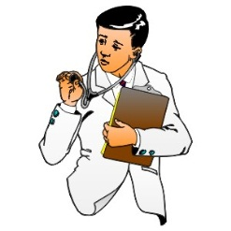
7. Холодную воду после горячего чая лучше не пей.
8. Твёрдые предметы очень опасны для зубов.
9. Кушай разнообразную пищу!
10. Не переедай!

